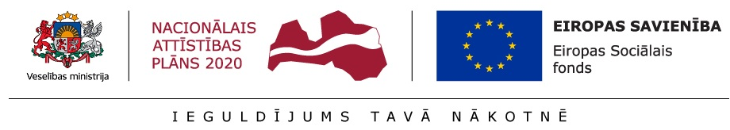

Eiropas Sociālā fonda projekta Nr.9.2.6.0/17/1/001 “Ārstniecības un ārstniecības atbalsta personāla kvalifikācijas uzlabošana”

Profesionālās izglītības programmas veids | Neformālās izglītības programma
Neformālās izglītības programmas nosaukums | “Sirds un asinsvadu, onkoloģisko slimību un psihisko slimību profilakse un savlaicīga diagnostika, tostarp fiziskās aktivitātes receptes izrakstīšana primārajā veselības aprūpē”
Mērķauditorija | Ārsts, ārsta palīgs
Neformālās izglītības programmas īstenošanas ilgums | 24 akadēmiskās stundas (3 dienas)  - 14 akadēmiskās stundas teorētiskās nodarbības  - 10 akadēmiskās stundas praktiskās nodarbības
Neformālās izglītības programmas mācību norises vieta un laiks
Neformālās izglītības programmas mācību vadītājs/i | Ilze Kozinda - ģimenes ārsts -“Kozinda Ilze - ģimenes ārsta prakse”; RSU Sarkanā Krusta medicīnas koledža - padomes priekšsēdētāja, docente
Izglītības dokuments, kas apliecina neformālās izglītības programmas apgūšanu | Apliecība par neformālās izglītības programmas apguvi  Piešķirtais tālākizglītības punktu skaits -24 TIP
Pieteikšanās kārtība un kontaktpersona/as | Pieteikties uz kursiem, var sazinoties  Aizpildot elektronisko pieteikumu RSU Sarkanā Krusta medicīnas koledžas mājas lapā
Neformālās izglītības programmas mērķis | Izglītības procesa rezultātā sniegt sistematizētas, profesionālas teorētiskās zināšanas un pilnveidot praktiskās iemaņas par sirds un asinsvadu, onkoloģisko slimību un psihisko slimību profilaksi un savlaicīgu diagnostiku, tostarp fiziskās aktivitātes receptes izrakstīšanu primārajā veselības aprūpē.
Mācību programmas tēmas | - Sirds un asinsvadu slimību profilakse un savlaicīga diagnostika;  - Onkoloģisko slimību profilakse un savlaicīga diagnostika;  - Psihisko slimību profilakse un savlaicīga diagnostika;  - Fiziskās aktivitātes ietekme uz organismu;  - Fiziskās aktivitātes receptes izrakstīšanas principi;  - Fiziskās aktivitātes receptes izrakstīšana atsevišķām pacientu grupām;  - Veselīga uztura ieteikumi.
Neformālās izglītības programmas apguves kvalitātes novērtēšana | Izglītojamie, kuri ir apguvuši ne mazāk kā 75% no mācību programmas un izpildījuši praktisko nodarbību darbu uzdevumus t.sk. situācijas uzdevumu analīzi ar vērtējumu „ieskaitīts”, saņem neformālās izglītības apliecību par programmas apguvi.

